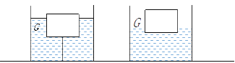
八下物理浮力“剪绳问题”必考易错

（1）物体所受浮力变化量与绳子拉力变化量之间的关系。
剪断细线前
对物体：F_{浮}=G_{物}+F_{拉}
剪断细线后
对物体：F_{浮} '=G_{物}
浮力变化量：△F_{浮} =F_{拉}
结论：物体所受浮力变化量等于绳子拉力变化量。
（2）绳子拉力变化量与水对容器底压力的变化量的关系。
剪断细线前
对物体和水作为整体：F_{支}=G_{物}+G_{水}+F_{拉}

水对容器底的压力：F_{水压} =G_{物}+G_{水}+F_{拉}
剪断细线后
水对容器底的压力：F_{水压} '=G_{物}+G_{水}
水对容器底压力变化量：△F_{水压} =F_{拉}
结论：绳子拉力变化量等于液体对容器底的压力变化量。
（3）绳子拉力变化量与容器底对桌面的压力变化量的关系。
结论：绳子剪断前后，容器底对桌面的压力变化量为0。
总结：内绳拉物模型
物体所受浮力变化量等于绳拉力的大小，等于液体对容器底压力的变化量。
综述：在漂浮体模型中，设液面高度变化为△h，容器的底面积为S，则有：
增减物体模型：△G=ρ_{水}g△V=ρ_{水}g△hS=△F_{水压}=△F_{容压}
在内绳拉物模型中：△F=ρ_{水}g△V=ρ_{水}g△hS=△F_{水压}
外施力、外绳拉物模型：
△F=ρ_{水}g△V=ρ_{水}g△hS=△F_{水压}=△F_{容压}
【考点训练】
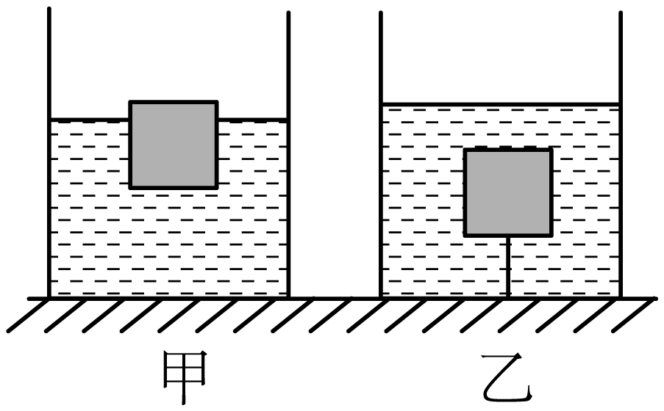
1、放在水平桌面上的薄壁圆柱形容器（容器质量不计），底面积为10⁻³m²，将一体积为5×10⁻⁴m³的木块放入水中静止时，有1/5体积露出水面，如图甲所示；用一根质量和体积不计的细线把容器底和木块底部中心连接起来，如图乙所示。下列说法（水的密度为ρ_{水}=1.0×10³kg/m³，g=10N/kg）（ C ）
①木块的密度为0.8×10³kg/m³
②木块漂浮时排开水的质量为500g
③浸没水中时细线对木块的拉力为0.8N
④甲、乙两图所示情况，容器对水平桌面的压强相等
A．只有①③正确 B．只有②③正确
C．只有①④正确 D．只有②④正确
①木块处于漂浮状态，有1/5体积露出水面，则排开液体的体积V_{排}=（1-1/5）V_{木}=4/5V_{木}
此时浮力等于重力，即F_{浮}=G
根据阿基米德原理G=mg=ρVg，得ρ_{水}g4/5V_{水}=ρ_{水}gV_{水}
所以ρ_{木}=4/5ρ_{水}=4/5×1.0×10³kg/m³=0.8×10³kg/m³故①正确；
②木块漂浮时，排开水的体积V排=4/5V_{木}=4/5×5×10⁻⁴m³=4×10⁻⁴m³
排开水的质量：m_{排}=ρ_{水}V_{排}=1.0×10³kg/m³×4×10⁻⁴m³=0.4kg=400g；故②错误；
③木块浸没时，木块排开水的体积等于木块自身的体积，木块浸没时受到的浮力为F_{浮}′=ρ_{水}gV_{排}′=ρ_{水}gV_{木}=1.0×10³kg/m³×10N/kg×5×10⁻⁴m³=5N
木块的质量为：m_{木}=ρ_{木}V_{木}=0.8×10³kg/m³×5×10⁻⁴m³=0.4kg
木块的重力为：G=m_{木}g=0.4kg×10N/kg=4N
木块在浮力、重力和细线拉力的作用下保持静止，所以细线的拉力为：F=F′_{浮}﹣G=5N﹣4N=1N故③错误；
④甲、乙两图所示情况，木块和水仍然在容器中，总重力仍等于木块、水、容器的重力之和，总重力不变，对桌面的压力不变，根据P=F/S可知，容器对水平桌面的压强相等，故④正确。

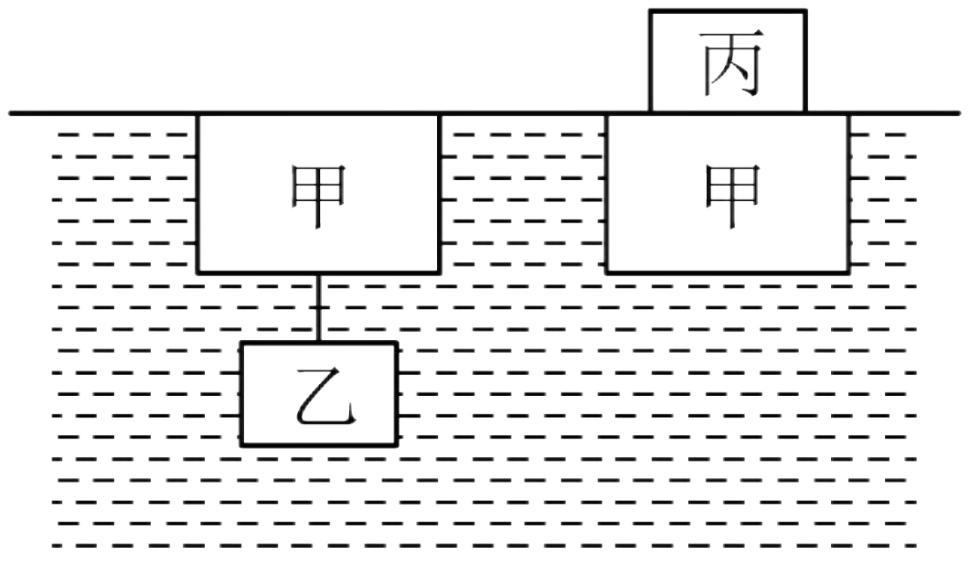
2、一个大物块甲，先后两次分别在小物块乙和小物块丙的作用下，其上表面恰好与水面相平，甲、乙之间用绳连接，如图所示。则下列说法正确的是（ B ）
A．两种情况下，甲物块所受浮力不相等
B．绳对甲的拉力与丙物块的重力大小相等
C．乙物块的密度比甲小
D．乙物块的质量比丙物块小
A．根据F_{浮}＝ρ_{水}v_{排}g，两种情况下甲物体排开水的体积相同，甲物体受到的浮力相等，故A错误；
B．左边甲物体受到水的浮力为：F_{浮}＝G_{甲}+F_{拉}
右边甲物体受到水的浮力为：F_{浮}＝G_{甲}+G_{丙}
由题意知，甲物体受到的浮力相同可知：F_{拉}＝G_{丙}
故B正确；
C．乙物体受重力、拉力和浮力，则重力大于浮力，故乙物块的密度比水大，甲物体被乙物体拉住而恰好浸没在水中，故甲物体的密度小于水的密度，故乙物体密度比甲大，故C错误；
D．乙物体受重力、拉力和浮力，由于拉力等于丙的重力，故乙的重力大于丙的重力，则乙物块的质量大于丙物块的质量，D错误。

3、如图甲所示是一边长为10cm的实心正方体木块。将一段轻质的细线与木块下底面相连，细线另一端固定在容器底部（容器高比细线与木块边长之和大得多），现向容器中慢慢加水，如图乙所示，若细线中的拉力用F表示，容器中水的深度用h表示，图丙是正确描述细线的拉力F随水的深度h变化的图像（ρ_{水}=1.0×10³kg/m³）求：
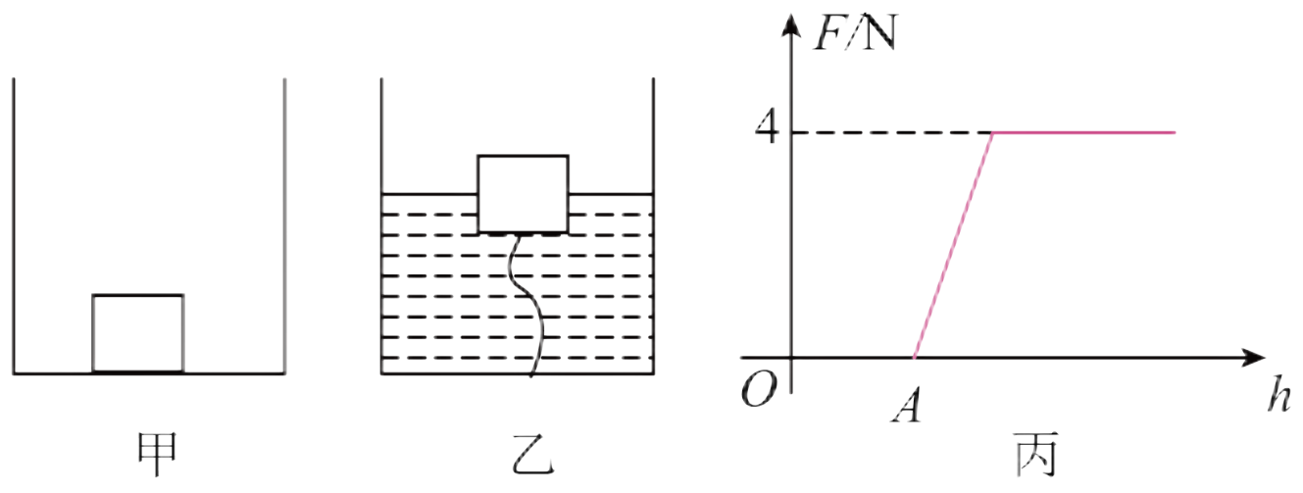

（1）该木块浸没在水中时，所受到的浮力大小；
解：木块体积：V_{木}=1000cm³=1×10⁻³ m³
木块浸没，浮力：F_{浮}=ρgV
=1.0×10³kg/m³×10N/kg×1×10⁻³m³=10N
答：该木块浸没在水中时，所受到的浮力10N。
（2）该木块的重力大小；
解：由图可知，当拉力为4N时，细线的拉力不变，木块完全浸没于水中，物体重力为:G_{物}= F_{浮1}-F_{拉1}=10N-4N=6N
答：该木块的重力6N。
（3）当细线的拉力F为2N时，木块所排开水的体积大小。
解：当细线拉力为2N时，木块没有完全浸入水中，
浮力为：F_{浮2}= G_{物}+ F_{拉2}=6N+2N=8N
木块所排开水的体积：V_{排}=F_{浮2}/ρg
=8N/1.0×10³kg/m³×10N/kg=0.8×10⁻³m³=800cm³
答：当细线的拉力F为2N时，木块所排开水的体积800cm³。
4、如图所示，体积为V=300cm3的木块在绳子向下的拉力F=1.2N的作用下完全浸没在水中（绳子重力不计），此时液面到容器底的距离是40cm，求：
（1）木块此时受到浮力；
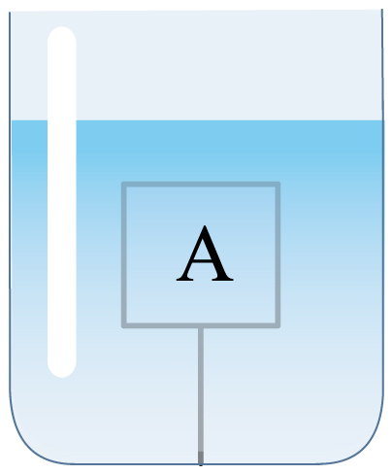
解：F_{浮}＝ρ_{水}v_{排}g=1.0×10³kg/m³×10N/kg×300×10⁻⁶m³=3N
答：木块此时受到浮力为3N。
（2）木块的重力；
解：G=F_{浮}-F=3N-1.2N=1.8N
答：木块的重力为1.8N。
（3）水容器底的压强；
解：P=ρ_{水}gh=1.0×10³kg/m³×10N/kg×40×10⁻²m=4000Pa
答：水容器底的压强为4000Pa。
（4）剪断绳子后，木块静止时受到浮力。
解：由于F_{浮}>G，所以，剪断绳子后，木块静止时漂浮在水面上，受到浮力F_{浮}'=G=1.8N
答：剪断绳子后，木块静止时受到浮力为1.8N。

